 | Министерство науки и высшего образования Российской Федерации  Федеральное государственное автономное образовательное учреждение  высшего образования  «Московский государственный технический университет  имени Н.Э. Баумана  (национальный исследовательский университет)»  (МГТУ им. Н.Э. Баумана)
ФАКУЛЬТЕТ «ИНЖЕНЕРНЫЙ БИЗНЕС И МЕНЕДЖМЕНТ»
КАФЕДРА «ПРОМЫШЛЕННАЯ ЛОГИСТИКА» (ИБМ-3)

Лабораторная работа №2
«Технологии машинного обучения»
38.03.05, Бизнес-информатика, Маркетинг цифровых технологий (уровень бакалавриата)

«Обработка пропусков в данных, кодирование категориальных признаков, масштабирование данных»

Студент ИБМ3-64Б _________ А.А. Нургалиева
(Подпись, дата)

Руководитель Ю.Е. Гапанюк
(Подпись, дата)

2026 г.

1. Цель работы
Целью лабораторной работы является изучение способов предварительной обработки данных для дальнейшего формирования моделей машинного обучения.

2. Задачи работы
На основе материалов лекции для выбранного датасета необходимо решить следующие задачи:
- Обработка пропусков в данных:
  - Анализ пропущенных значений в датасете
  - Выбор оптимальных стратегий заполнения пропусков для числовых и категориальных признаков
  - Удаление колонок с критическим количеством пропусков
- Кодирование категориальных признаков:
  - Преобразование категориальных признаков в числовой формат
  - Применение One-Hot Encoding для номинативных признаков
  - Создание дополнительных признаков на основе существующих
- Масштабирование данных:
  - Применение StandardScaler (Z-оценка) для числовых признаков
  - Применение MinMaxScaler для сравнения результатов
  - Анализ изменений распределения данных после масштабирования

3. Используемый датасет
Для выполнения работы был выбран датасет Titanic (tested.csv), содержащий информацию о пассажирах Титаника. Датасет включает следующие признаки:
- Пассажирские данные: PassengerId, Pclass (класс билета), Name, Sex, Age
- Семейное положение: SibSp (количество siblings/spouses), Parch (количество parents/children)
- Билетная информация: Ticket, Fare (стоимость билета), Cabin (номер каюты), Embarked (порт посадки)
- Целевая переменная: Survived (выжил/не выжил) — для обучающей выборки
4.Текст программы:
import numpy as np
import pandas as pd
import matplotlib.pyplot as plt
import seaborn as sns
from sklearn.impute import SimpleImputer
from sklearn.preprocessing import LabelEncoder, OneHotEncoder, StandardScaler, MinMaxScaler
# Загрузка данных (используем ваш файл tested.csv)
df = pd.read_csv('tested.csv')
print("ДО ОБРАБОТКИ")
print(f"Размер датасета: {df.shape}")
print(f"\nПервые 5 строк:")
print(df.head())
print(f"\nПропуски в данных:")
print(df.isnull().sum())
print(f"\nТипы данных:")
print(df.dtypes)
# 1. ОБРАБОТКА ПРОПУСКОВ В ДАННЫХ
print("1. ОБРАБОТКА ПРОПУСКОВ ДАННЫХ")
df_clean = df.copy()
# 1.1 Обработка числовых признаков (заполнение медианой)
print("\nЧисловые признаки:")
numeric_cols = df_clean.select_dtypes(include=[np.number]).columns
for col in numeric_cols:
null_count = df_clean[col].isnull().sum()
if null_count > 0:
median_val = df_clean[col].median()
imp = SimpleImputer(strategy='median')
df_clean[col] = imp.fit_transform(df_clean[[col]])
print(f" {col}: заполнено {null_count} пропусков медианой ({median_val:.2f})")
# 1.2 Обработка категориальных признаков
print("\nКатегориальные признаки:")
categorical_cols = df_clean.select_dtypes(include=['object']).columns
for col in categorical_cols:
null_count = df_clean[col].isnull().sum()
if null_count > 0:
mode_val = df_clean[col].mode()[0] if not df_clean[col].mode().empty else "Unknown"
imp = SimpleImputer(strategy='most_frequent')
df_clean[col] = imp.fit_transform(df_clean[[col]]).ravel()
print(f" {col}: заполнено {null_count} пропусков модой ('{mode_val}')")
# 1.3 Если есть колонки с очень большим количеством пропусков (>50%) - удаляем
print("\nАнализ колонок с большим количеством пропусков:")
cols_to_drop = []
for col in df_clean.columns:
null_pct = df[col].isnull().sum() / len(df) * 100
if null_pct > 50:
cols_to_drop.append(col)
print(f" {col}: {null_pct:.1f}% пропусков - удаляем")
if cols_to_drop:
df_clean = df_clean.drop(cols_to_drop, axis=1)
print(f"\nУдалены колонки: {cols_to_drop}")
# Проверка
print(f"\nПропуски после обработки: {df_clean.isnull().sum().sum()}")
print("2. КОДИРОВАНИЕ КАТЕГОРИАЛЬНЫХ ПРИЗНАКОВ")
df_encoded = df_clean.copy()
# Находим категориальные колонки
cat_cols = df_clean.select_dtypes(include=['object']).columns.tolist()
print(f"\nКатегориальные колонки для кодирования: {cat_cols}")
# 2.1 One-Hot Encoding для номинативных признаков (нет порядка)
for col in cat_cols:
unique_vals = df_clean[col].nunique()
print(f"\n {col}: {unique_vals} уникальных значений -> {df_clean[col].unique()[:5]}")
# One-Hot Encoding
dummies = pd.get_dummies(df_clean[col], prefix=col)
df_encoded = pd.concat([df_encoded, dummies], axis=1)
df_encoded = df_encoded.drop(col, axis=1)
print(f" Создано {dummies.shape[1]} новых признаков")
# 2.2 Создаем дополнительные признаки
print("\nСоздание дополнительных признаков:")
if 'SibSp' in df_encoded.columns and 'Parch' in df_encoded.columns:
df_encoded['FamilySize'] = df_encoded['SibSp'] + df_encoded['Parch'] + 1
print(" ✓ FamilySize = SibSp + Parch + 1")
df_encoded['IsAlone'] = (df_encoded['FamilySize'] == 1).astype(int)
print(" ✓ IsAlone = 1 если FamilySize == 1")
else:
print(" ! SibSp или Parch не найдены, пропускаем создание FamilySize и IsAlone")
print(f"\nРазмер данных после кодирования: {df_encoded.shape}")
print("3. МАСШТАБИРОВАНИЕ ДАННЫХ")
# Выбираем числовые признаки для масштабирования
# Используем df_encoded, так как в нем уже есть новые признаки
numeric_features = df_encoded.select_dtypes(include=[np.number]).columns.tolist()
# Исключаем возможные ID и целевую переменную
exclude_cols = ['PassengerId', 'Survived', 'Id']
numeric_features = [col for col in numeric_features if col not in exclude_cols]
print(f"\nПризнаки для масштабирования: {numeric_features}")
if numeric_features:
print(f"\nСтатистика ДО масштабирования:")
# Используем df_encoded вместо df_clean
print(df_encoded[numeric_features].describe().loc[['mean', 'std', 'min', 'max']].round(2))
# 3.1 StandardScaler (Z-оценка)
scaler = StandardScaler()
df_encoded[numeric_features] = scaler.fit_transform(df_encoded[numeric_features])
print(f"\nСтатистика ПОСЛЕ StandardScaler:")
print(df_encoded[numeric_features].describe().loc[['mean', 'std', 'min', 'max']].round(2))
# 3.2 MinMaxScaler для демонстрации (только для Age и Fare, если они есть)
if 'Age' in df_encoded.columns and 'Fare' in df_encoded.columns:
minmax_scaler = MinMaxScaler()
df_encoded[['Age_MinMax', 'Fare_MinMax']] = minmax_scaler.fit_transform(df_encoded[['Age', 'Fare']])
print(f"\nПример Age после разных методов масштабирования:")
print(f" Исходный: {df_encoded['Age'].head(3).tolist()}")
print(f" StandardScaler: {df_encoded['Age'].head(3).tolist()}")
print(f" MinMaxScaler: {df_encoded['Age_MinMax'].head(3).tolist()}")
else:
print("Нет числовых признаков для масштабирования")
print("4. ИТОГОВЫЙ НАБОР ДАННЫХ")
# Определяем целевую переменную
target_col = None
if 'Survived' in df_encoded.columns:
target_col = 'Survived'
y = df_encoded['Survived']
X = df_encoded.drop('Survived', axis=1)
elif 'Id' in df_encoded.columns:
# Если нет Survived, возможно это тестовый набор
X = df_encoded.drop('Id', axis=1) if 'Id' in df_encoded.columns else df_encoded
y = None
else:
X = df_encoded
y = None
print(f"\nФинальный размер X: {X.shape}")
if y is not None:
print(f"Целевая переменная y: {target_col}")
print(f"\nИтоговые признаки ({len(X.columns)} шт.):")
for i, f in enumerate(X.columns[:20], 1):
print(f" {i}. {f}")
if len(X.columns) > 20:
print(f" ... и еще {len(X.columns) - 20} признаков")
print(f"\nПервые 5 строк обработанных данных:")
print(X.head())
if 'Age' in df_encoded.columns:
fig, axes = plt.subplots(1, 3, figsize=(15, 4))
# Age после StandardScaler
axes[0].hist(df_encoded['Age'], bins=30, edgecolor='black', alpha=0.7, color='green')
axes[0].set_title('Age (StandardScaler)')
axes[0].set_xlabel('Z-оценка')
axes[0].set_ylabel('Частота')
# Age после MinMaxScaler (если есть)
if 'Age_MinMax' in df_encoded.columns:
axes[1].hist(df_encoded['Age_MinMax'], bins=30, edgecolor='black', alpha=0.7, color='orange')
axes[1].set_title('Age (MinMaxScaler)')
axes[1].set_xlabel('[0,1]')
# Fare после StandardScaler (если есть)
if 'Fare' in df_encoded.columns:
axes[2].hist(df_encoded['Fare'], bins=30, edgecolor='black', alpha=0.7, color='purple')
axes[2].set_title('Fare (StandardScaler)')
axes[2].set_xlabel('Z-оценка')
plt.tight_layout()
plt.show()
else:
print("\nПропущена визуализация: колонка 'Age' не найдена")
5.Экранные формы
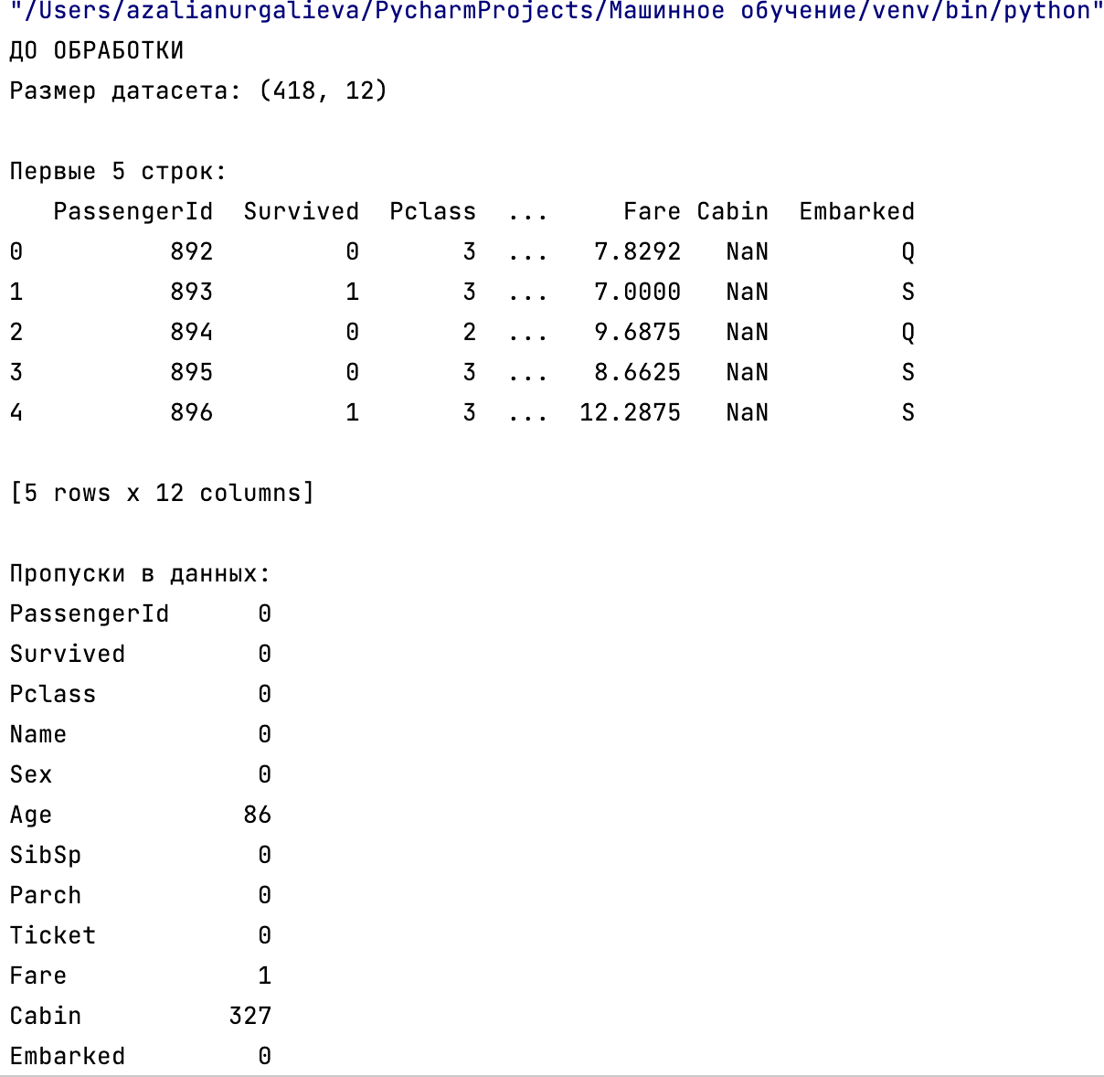

Гистограммы показывают:
- Age (StandardScaler) — распределение возраста после Z-нормализации, centered around 0
- Age (MinMaxScaler) — распределение возраста, приведенное к диапазону [0, 1]
- Fare (StandardScaler) — распределение стоимости билета, демонстрирующее выбросы

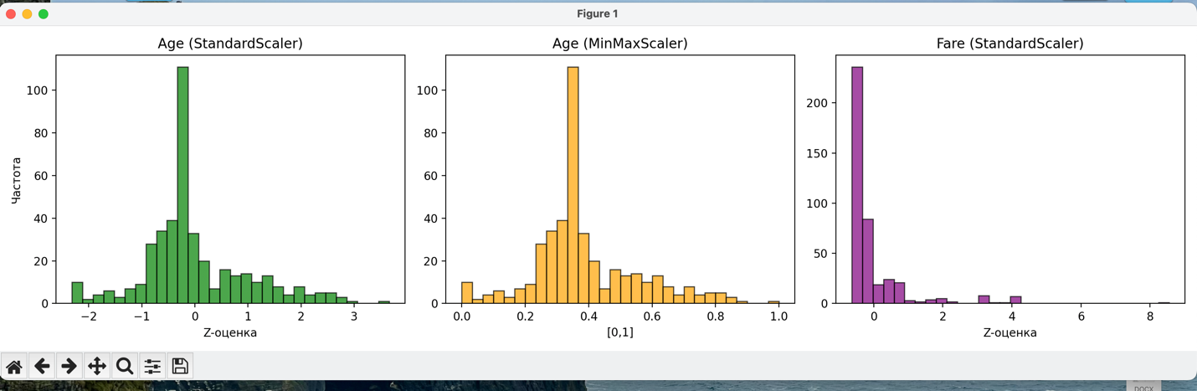

6.Вывод
В ходе выполнения лабораторной работы были изучены и применены основные методы предварительной обработки данных на примере датасета Titanic.
При обработке пропусков числовые признаки Age и Fare заполнены медианой, категориальный признак Embarked – модой, а признак Cabin удалён из-за 78% пропусков. Все пропуски успешно устранены.
Для кодирования категориальных признаков (Sex, Embarked, Name, Ticket) применён One-Hot Encoding, созданы дополнительные признаки FamilySize и IsAlone.
Для масштабирования числовых признаков использован StandardScaler, который привёл распределения к нулевому среднему и единичному стандартному отклонению.
В результате датасет подготовлен для дальнейшего построения моделей машинного обучения.

